実践教育
ジャーナル Vol.24 No.３
特集：卒業研究・総合制作実習の取り組み

巻 頭 言 人づくり・ものづくり・仲間づくり …………………………………………… 平塚 剛一 … 1

特 集 卒業研究・総合制作実習の取り組み
卒業研究・総合制作実習の取り組みについて …………………………………… 中田 英次 … 2
FAモデルの設計・製作の取り組み ………………………………… 政宗 克美、伊東 裕幸 … 3
スターリングエンジンの設計・製作 ……………………………………………… 高橋 茂信 … 6
逐次逆張出し成形機の製作 ………………………………………………………… 宮武 正勝 … 10
自動演奏楽器をつくる ……………………………………………………………… 高橋 史明 … 14
ロータリエンジンの機構を用いた歯車ポンプの設計・製作 …………………… 飯塚 真次 … 18
空間認識能力向上ゲーム機の設計・制作 ………………………………………… 石川 幸広 … 21

実践教育報告
製品開発のための企画・構想設計実習 …………………………………………… 塩練 俊一 … 25
地域連携の推進に向けた新たな提案 …………………………… 藤田 秀樹、伊藤 昌樹 … 28
宇佐美 光敏、中嶋 俊一
ステアリングシャフトの円筒内面傷
自動検査システムの開発について ……………………………… 池本 和夫、杉山 誠 … 31
山口 直哉、中川 博之
山形県立産業技術短期大学校庄内校における
３次元CAD/CAM/CAE教育CAD教育 ……………………………………………… 加藤 和憲 … 35
冷間工具鋼の疲労強度に及ぼす熱処理条件の影響 …………………………… 来次 浩之 … 39
５源主義手法によるマイクロ射出成形品取出し装置の新機構開発
－調和的革新案による基本機能展開について－ ………… 本間 義章、吉見 登司一 … 43
松下 恭徳
職業能力開発分化会の活動報告 …………………………………………………… 辻 栄一 … 47

テクニカルノート
バイオディーゼル燃料および給油装置の改良（第一報）………… 中田 英次、早川 英 … 51
下段 寿之

談話室
ものづくりと人材問題
－高度職業訓練と実践技術者－ ………………………………………………… 山見 豊 … 54

施設紹介
広島県立技術短期大学校 ………………………………………………………… 横林 照之 … 57
東京工業大学 ものつくり教育研究支援センター …………………………… 八木 良尚 … 59
トピックス
新刊書 「Excelで解く音のスペクトル解析」の紹介 …………………………… 佐々木 隆幸 … 62

会 報 「実践教育」ｼﾞｬｰﾅﾙの執筆ﾏﾆｭｱﾙおよびﾌｫｰﾏｯﾄ ………………………………………………… 64
入会申し込みについて、入会申込用紙および広告掲載要領 …………………………………… 67

賛助会員名簿 ……………………………………………………………………………………………………… 70

(社)実践教育訓練研究協会 出版物一覧 ………………………………………………………………………… 72

編集後記 ……………………………………………………………………………………… 中田 英次 … 73

ジャーナルについてのお知らせ ………………………………………………………………………………… 目次

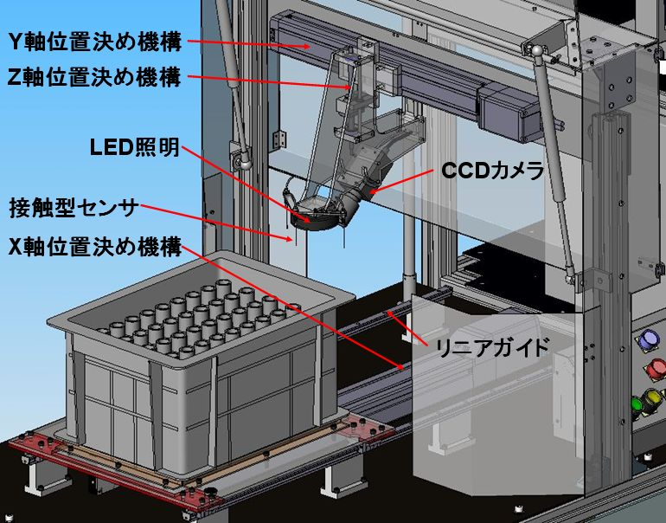
表紙 「ステアリングシャフトの円筒内面傷
自動検査システムの開発」
機構部の概要 （本誌32頁参照）

中国職業能力開発大学校
池本 和夫 氏他 提供

***************************** ジャーナルについてのお知らせ *******************************

各系ごとに発刊していました実践教育ジャーナルが、昨年の４号（12月号、通巻120号）から統合されました。このことにより投稿された原稿は、系にかかわらず掲載可能になりました。また、今回から３号（９月号）は、発表会予稿特集号ではなく、通常のジャーナルとして発刊されることになりました。各号の発刊予定日、原稿締め切り等は、以下の通りです。
尚、原稿の送付先については、各系のジャーナル編集委員にご確認ください。

年間ジャーナル発刊スケジュール
号 発刊日 原稿締め切り 担当系
１ ３月２０日 １月末 電気・電子・情報系
２ ６月２０日 ３月末 建築・デザイン系
３ ９月１０日 ６月末 機械系
４ １２月２０日 10月末 機械系

